POROČILO – OBUDIMO PISANJE PISEM
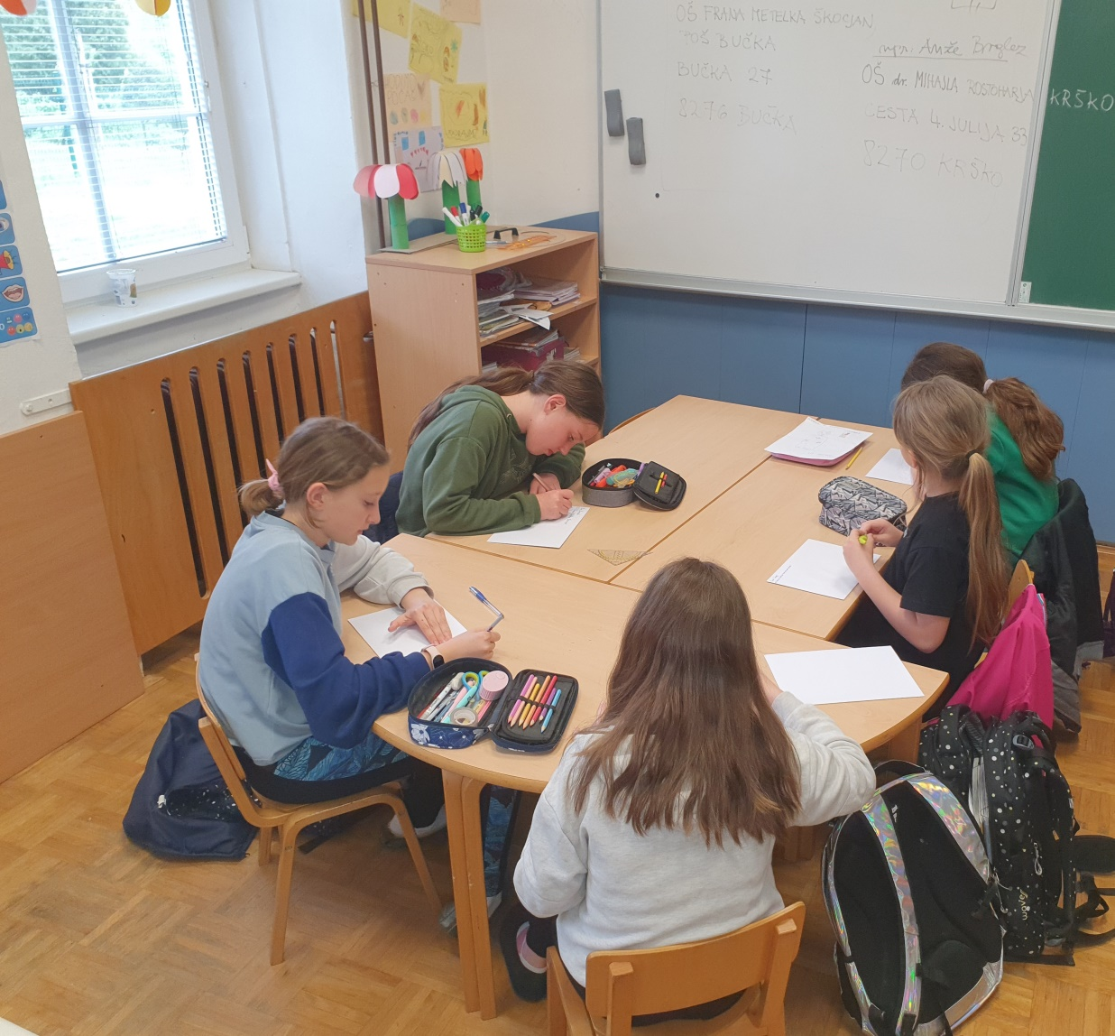
V šolskem letu 2022/23 smo se z učenci 4. p in 5. p na podružnični šoli Bučka že drugič vključili v projekt Obudimo pisanje pisem. Kot učiteljica, sem se v začetku šolskega leta spraševala, v katere projekte naj se tokrat z učenci vključimo. Ker imamo na šoli še vedno vizijo spodbujanja pismenosti, je ta projekt ponovno vzbudil pozitivne misli. Učenci so bili vključeni v projekt v okviru interesne dejavnosti Mladi ustvarjalci. Vseskozi sem si v okviru tega projekta prizadevala, da bi učenci z veliko večjim zanimanjem pisali z roko in ob tem razvijali pozitiven odnos do vseh vrst pismenosti.
V projektu sta sodelovali dve četrtošolki (Zarja Bašelj Pungeršič, Lea Saje) in sedem petošolcev (Jakob Valentin Grčar, Miha Hočevar, Gaja Kokove, Tadej Mlakar, Pia Praznik, Tija Rodič, Ela Štampek).
V okviru projekta so učenci uspeli napisati in izmenjati 3 pisma. Dopisovali smo se z učenci OŠ dr. Mihajla Rostoharja Krško. Gre za šolo s prilagojenim programom, zato smo se v vseh naših napisanih pismih tudi temu prilagodili. Vsako pismo je nosilo osrednjo temo. V privih pismih so se učenci predstavljali drug drugemu - napisali nekaj o sebi in svoji družini ter o stvareh, ki jih radi počnejo. Postavili so tudi vprašanje, ki je vzpodbudilo naslovnika, da je pismo tudi odpisal in tako naredil pozitivno obojestransko medsebojno sodelovanje. V drugem pismu smo si izmenjali božično – novoletna voščila in podali svoje opise o preživetih božično-novoletnih praznikih. Naše tretje pismo pa je bilo bolj praktične narave v povezavi z matematičnim znanjem. Izdelali smo pobarvanke, ki jih je bilo potrebno pobarvati po navodilih (glede na izračunan račun).
Pisanje pisem je v letošnjih učencih vzpodbudilo velik interes. Poleg pisanja pisem pa je bilo zelo lepo videti te bistre glavice, njihove iskrive oči, ki so komaj čakale, da odprejo pisemsko ovojnico in preberejo težko pričakovano vsebino pisma svojega dopisovalca.

Zapisala in foto: Urška Zidar
Mentor: Urška Zidar

